（0820）如何在亲子共读中培养孩子的阅读力？
亲爱的老约翰伙伴们，大家好。又到了我们每周五的 约绘 时间了。 在上一次的 约绘 中，我们和大家一起分享了“馆里1万多册书，家长还是觉得找不到孩感兴趣的书，怎么办？”这个话题，通过一些绘本实例，我们和大家一起分享了如何发现绘本更多乐趣，也是希望大家在阅读一本绘本的时候，除了故事的乐趣之外，也能发现绘本中声音的乐趣、图画的乐趣、思考的乐趣等等更多的乐趣，能把每一本绘本都读得趣味十足，那么，就不会有找不到喜欢读的书的烦恼了。
错过上期 约绘 的伙伴，可以查看以下记录：
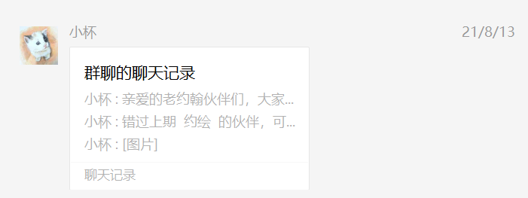
（插入聊天记录链接）
对于从事跟教育相关的绘本馆从业人员来说，最近的一个热门话题就是“双减”。虽然说政策已经出台，但各地对政策的解读、实施情况不一，具体效果或结果如何，目前情况还不明朗，在可以预见的将来，可能也会有一个相对混乱的过渡期。但不管如何，我觉得大家需要有一个坚定的信心，那就是，无论政策如何变化，根本的目的还是发展教育。而国家一直提倡的阅读，也是教育中不可或缺的一环。阅读的重要性怎么强调都不为过，外面情况越是不明朗的时候，我们自己越要内心安定，以不变应万变。
对于我们绘本馆来说，不变的是什么？我觉得是我们对于绘本、对于绘本阅读的专业。这是我们手中掌握的可发展的资源。有时候我甚至会想，随着双减政策的深入实施，以往奔跑在各个培训班路上的孩子们，是不是可以有更多可以自由安排的时间了呢？如果有了更多的时间，要怎么来安排呢？那些“鸡娃”的家长们，会不会把更多的时间和精力放在阅读上来呢？
——乐观来说，我觉得是有这个可能的，以前大家不是不知道阅读的重要性，而是随大流地期待通过课外培训追求速成，阅读这样见效慢的十分重要的事情就被很多家庭排在很靠后的位置了。
如果这部分人也加入阅读的队伍，再加上本来就重视阅读的那部分家庭，是不是可以说，我们的阅读队伍反而会有壮大的可能呢？——我觉得不是没有这个可能的。最近，有好几位小伙伴跟我说，来问怎么样家里通过绘本阅读培养和提升孩子的阅读能力的家长多了。
因为可能大家都有一种这样的预感了，以后培训班不能上了，原先扔给培训班的那部分竞争压力可能要转移到家庭教育中了。真正的拼爹拼妈的时候到了。当然，这会不会演变成新一轮的另一种形式的内卷，不好说。但从某种层面上为说，我觉得，如果有更多的家长能够拿出更多的时间和孩子一起阅读，终归也是一件好事。
那么作为我们绘本馆来说，未来可能出现的这些新现象带来的新需求，也对我们提出了新的挑战，那就是，如何进一步做好能够给到家长的阅读指导，在阅读方面给家长提供更多的专业建议。基于此，我们今天的话题，就围绕“如何在亲子共读中培养孩子的阅读能力？”来展开。
分享话题：如何在亲子共读中培养孩子的阅读能力？
关 键 词：亲子共读 阅读能力 培养 提升
说到“在亲子共读中培养孩子的阅读能力”，从我个人来说，我觉得对于读绘本的孩子、尤其是学龄前的孩子来说，亲子共读更重要的作用或者说意义是培养孩子的阅读兴趣和习惯，增强亲子间的交流、培养良好的亲子关系。我觉得这些看上去不起眼、好像跟阅读能力也不大沾边的东西，才是学龄儿童亲子共读中有特别的价值的部分，它们就像金字塔的底部，在很大程度上为孩子日后阅读能力能够达到的程度奠定了基础。
虽然如此，但并不是说在亲子共读中，就只注重乐趣而不培养能力。乐趣和能力之间，也可以是相辅相成的关系。说到培养和提升阅读能力，我们首先要了解的就是阅读能力究竟指的是什么。阅读是一个提取信息、构建意义的过程。从这句话来说， 我们可以拆分一下阅读的层次，基础部分是提取信息，然后是构建意义。
通过阅读，我们最希望培养的就是孩子的思考能力，对作品的思考、对生活的思考、对世界的思考，成为一名会思考的阅读者。阅读也不仅仅局限于获取信息，而是从知识的获取走向能力的培养。
那么放到我们的绘本阅读中，可以分为这样的三个层次：
1、梳理绘本内容：提取信息
2、了解绘本结构、表达方式、语言特点等：阅读理解
3、联结自我的思考和表达：从阅读输入到输出
这么说有点抽象，我们还是按惯例，除了 “讲道理”、“说原理”，还要举例子。这样才更便于把抽象的事情讲具体，把看上去复杂的“道理”变成可操作的方法。那么下面，我们还是以绘本实例来说明。
《朋友》：
今天我们分享的这本《朋友》，既适合即将到来的开学季，愿小朋友们都能在新学期找到好朋友；也适合当下的情境，这一点，看到这本绘本的最后部分就会明白。
1、梳理绘本的内容：
读完绘本，想一想以下几个问题，有助于对绘本内容有更全面深入的了解。
A、这本书讲了一个什么故事？（故事类绘本）说明了什么问题？（科普类绘本）
B、作者在绘本中表达了什么样的观点和看法？
C、作者提出或者试图解决什么样的问题？
D、作者描述了什么样的感受可体验？
……
《朋友》
1、这本绘本讲了什么？（读文字记得也要看图）
这本绘本虽然没有故事情节，但图文合奏非常巧妙，文字表达了一些定义以及作者关于朋友的观点和看法。而图画则用简单的画面或照片既表达文字的内容，又留给了读者想象和表达的空间。
那么我们和孩子一起读的时候，除了读出文字内容，还可请孩子结合文字内容，说一说他对画面内容的理解。
这样在读的时候，孩子既能听到绘本文字的诗意哲理的表达，也能结合自己的生活经验，从生活化的画面中进一步理解和深化对于绘本表达的主题“朋友”的不同方面和层次的意义。
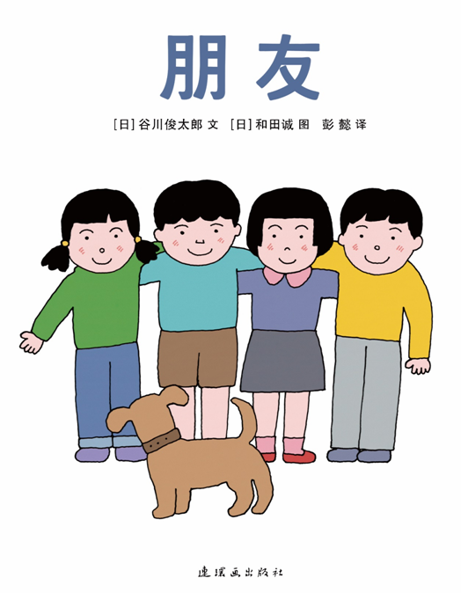
比如我们看封面，谁和谁可以成为朋友？朋友是什么样？可以一起做什么事情？你的朋友都有谁呢？
小朋友和小狗可以成为朋友吗？
我们可以通过一些提问，让孩子从封面开始，就可以结合绘本书名和封面图画，对绘本内容有一个初步的了解和猜想。
关于如何阅读封面，可以看我们原来在公众号里发的这一篇文章：有效阅读，从封面开始
（插入链接）
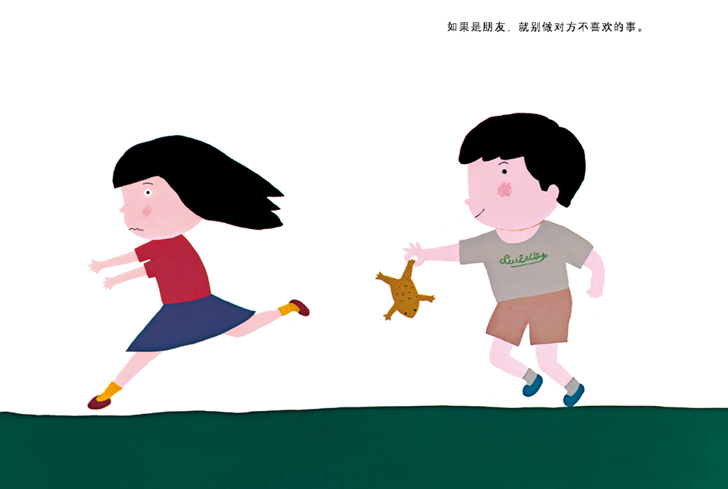
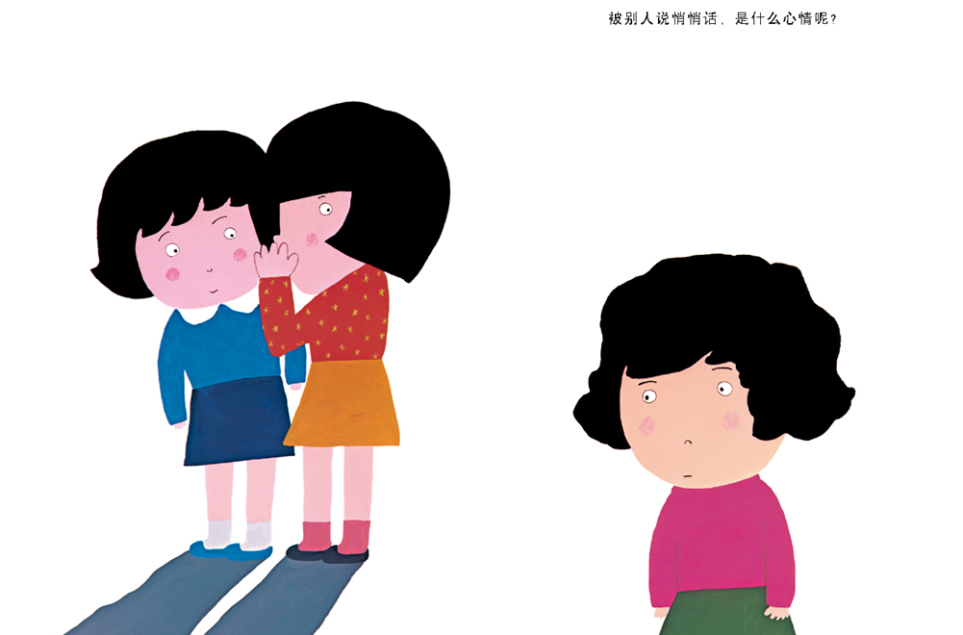
比如绘本中很多页面，我们都可以在读出文字后，让孩子说说画面内容、自己的看法或理解，而不只是读出绘本中的文字就一翻而过。这样的阅读，孩子的思维就不只是浮在听读的表面，而是会启动自己的思维来进行思考，对阅读内容的理解也就更深一层了。这对以后孩子阅读纯文字书的理解能力也会有帮助。
2、怎么讲的？分了哪几个部分来讲？
另外，我们和孩子一起读完绘本，可以通过提问和讨论的形式，带着孩子一起回顾一下刚才读过的绘本。比如这个故事的起因、经过、结果是什么，讲了哪几个方面的内容？它们是怎么讲的？回到绘本中对应部分，再来看看细节是怎样展开的，模仿一下绘本中的语言表达。既是帮助孩子更好地梳理绘本的结构、逻辑层次的方法，也可以让孩子更好地掌握书中的表达。同时还可以结合绘本，进行仿说或仿写。
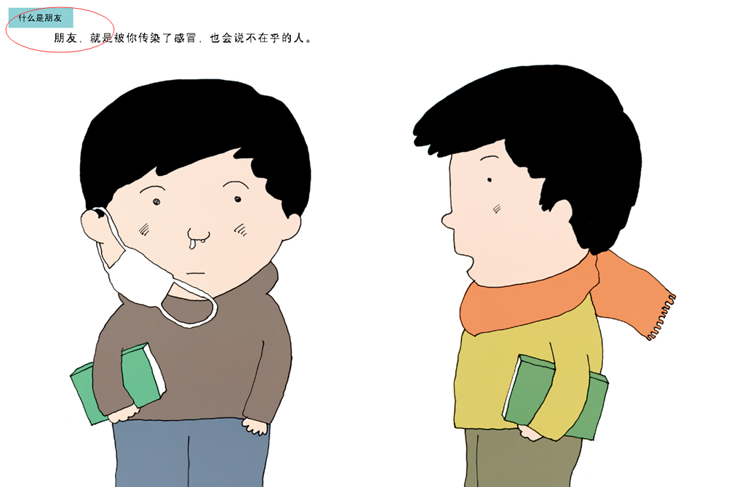
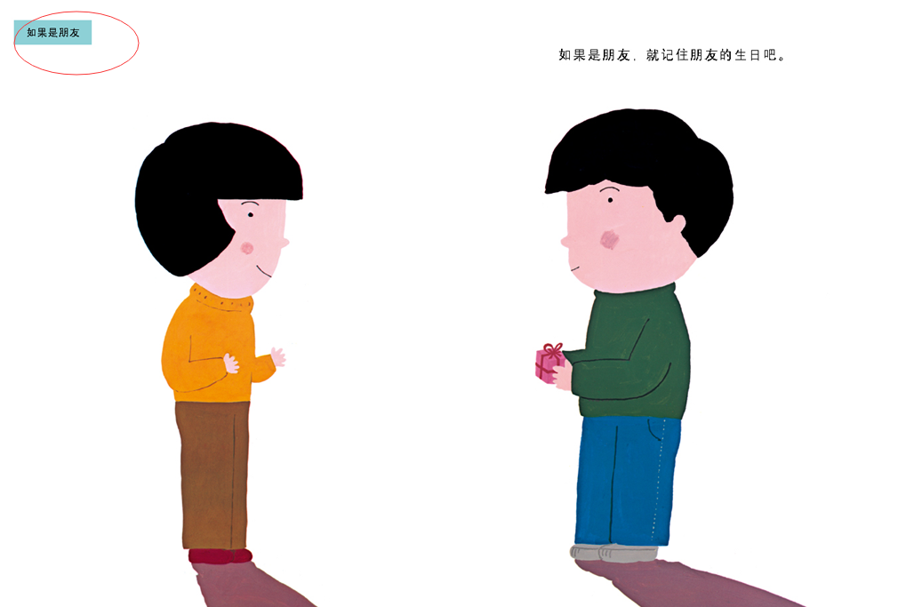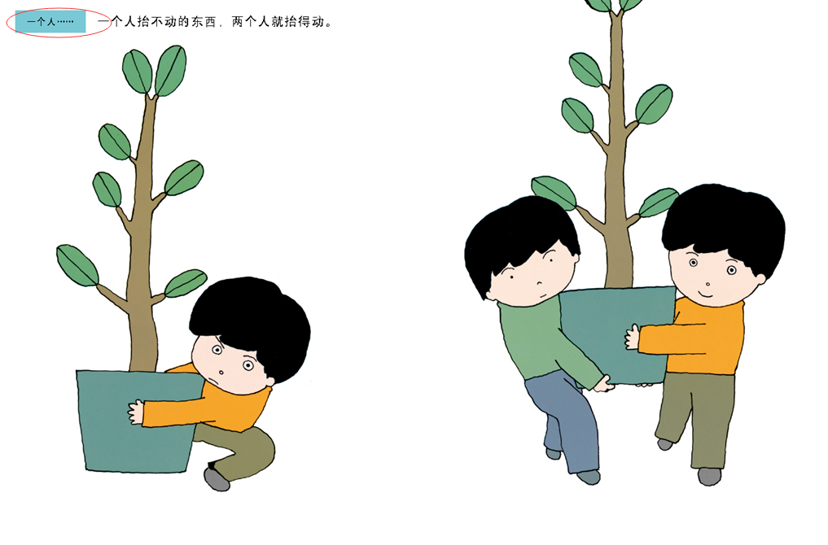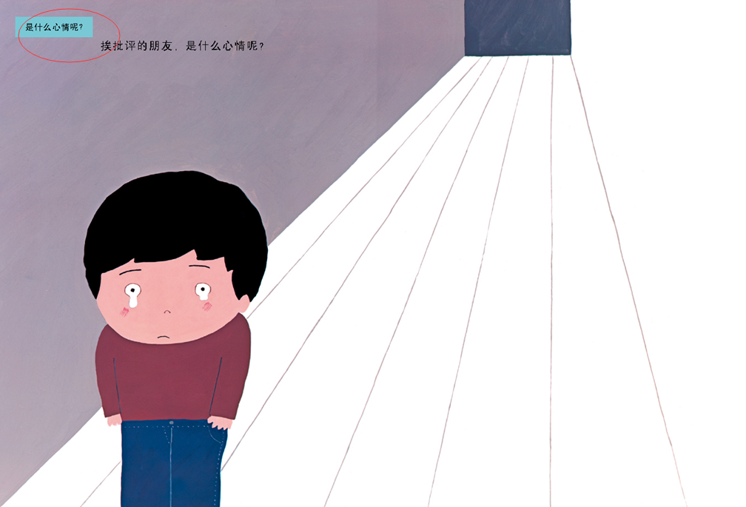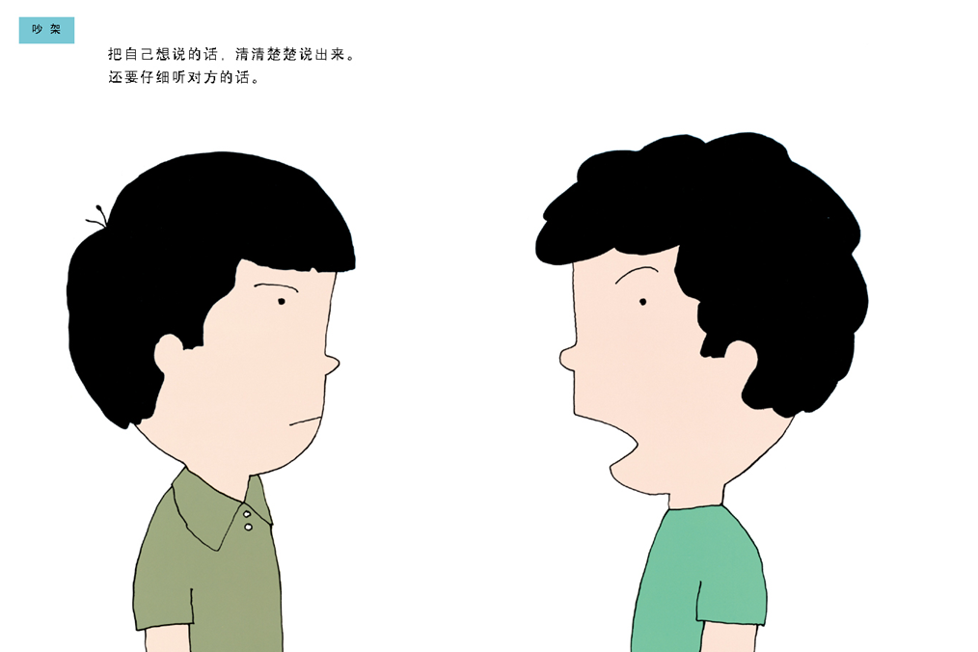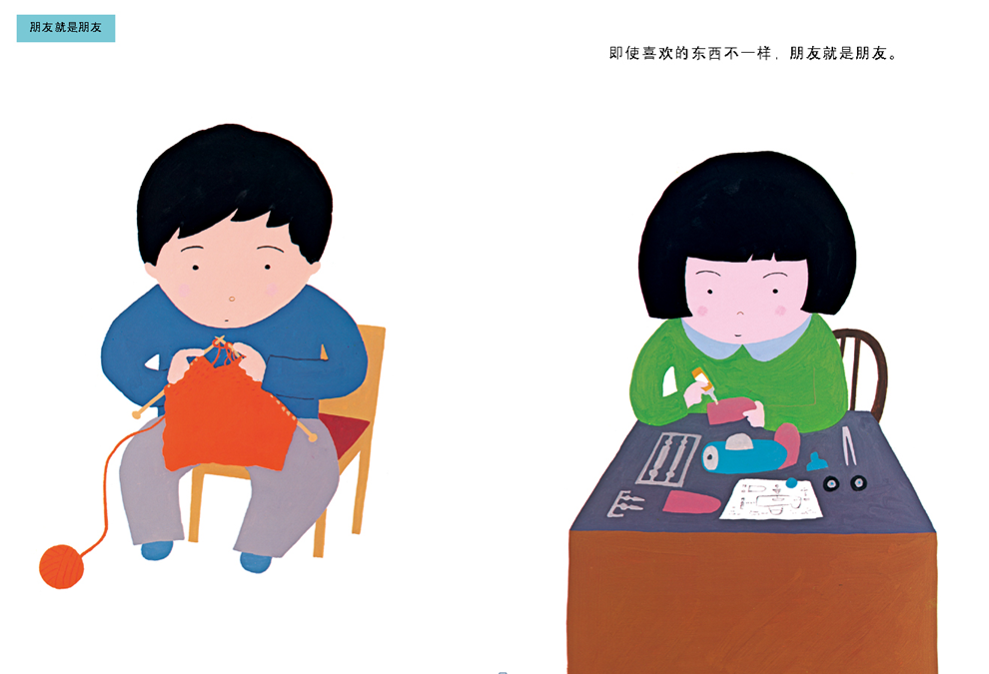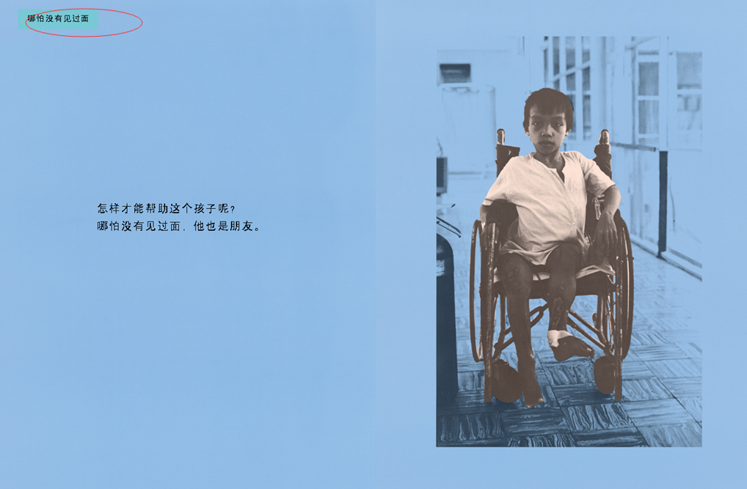通过上面几个画面，大家可以看到这本绘本分别从“什么是朋友”“如果是朋友”“哪怕没有见过面”等几个方面表达了作者对于朋友的理解。而且这样简单口语化、同时跟孩子生活经验相近的一些表达，非常适合我们除了读文字以后，和孩子一起分享自己对于朋友的理解，并作类似的表达。分析绘本，并从绘本学习，模仿中有创造，日积月累，对孩子阅读和表达能力的提升都会有帮助。
3、读完这本绘本，你对朋友有了什么样新的发现？关于朋友，你还有什么样的想法？
我们前面也说过，阅读是提取信息、建构意义的过程，阅读的目的也也不仅仅是知道你读过的这本书说的什么，除此之外，还可以更进一步，想一想从这本书中你了解到了哪些以前不了解的东西，哪些问题也引发了你的思考？改变了你的哪些观点和看法？读完这本书，你还有哪些不明白的地方？
……
有时候我们读完一本绘本，也想了解一些阅读效果怎么样，那么，也可以从这些方面，跟孩子作一些讨论和交流。我们始终强调的是，和孩子一起阅读的时候，不要只是单方面的大人讲啊讲，孩子听啊听，而是要像打乒乓球一样，来来回回。
总结一下今天的分享，亲子共读的过程中，我们可以通过以下方式，不断提升孩子的阅读力：、1、梳理绘本内容：提取信息
2、了解绘本结构、表达方式、语言特点等：阅读理解
3、联结自我的思考和表达：从阅读输入到输出
最后还是要强调的是，无论我们希望通过什么样的方法提升孩子的阅读力，前提还是不要破坏孩子的阅读，不能读得太重，

